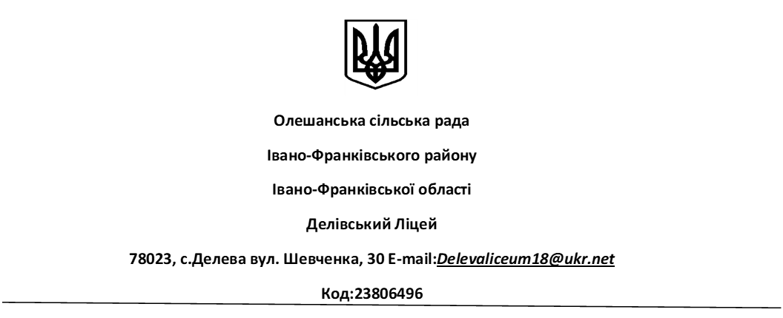

Наказ від 01 листопада 2021 року

с. Делева №54

«Про зміни до структури 2021-2022 навчального року»

На основі розпорядження Олешанського сільського голови №89 від 29.10. 2021 року «Про призупинення виховного процесу та продовження терміну осінніх канікул у закладах освіти Олешанської територіальної громади».

НАКАЗУЮ:

1. Внести зміни до структури 2021 – 2022 навчального року, а саме:

* Продовжити осінні канікули з 01. 11. 2021 р. по 05. 11. 2021 р.
* Продовжити навчання учнів до 08. 06. 2022 року

1. Вчителям – предметникам зробити корегування навчально-виховних планів до 05. 11. 2021 р.
2. Відповідальний за обслуговування шкільного сайту Ціник В. І. розмістити даний наказ на шкільному сайті до 01. 11. 2021 р.
3. Контроль за виконанням даного наказу покласти на заступника директора з навчально-виховної роботи Воєводу П. Ф..

Директор ліцею: Іван Грицак

З наказом ознайомлені: _______________ Воєвода П. Ф.

_______________ Ціник В. І.